**GRANADA, ENERO DE 2018**

- c,,

UNIVERSIDAD



**INGENIERÍA DE SERVIDORES 30 GRADO EN INGENIERÍA INFORMÁTICA**

DE GRANADA

**DEPARTAMENTO DE ARQUITECTURA Y TECNOLOGIA DE COMPUTADORES**

**NOMBRE Y APELLIDOS :**

**MUY IMPORTANTE:** Si en alguna pregunta necesita algún dato que sea **solución de apartados anteriores** y que no haya sido capaz de calcular, asigne de forma **justificada** un valor razonable a dicho dato y continúe con el ejercicio. No olvide poner siempre las **unidades a sus resultados finales** (se restará 0,25 puntos por cada resultado cuyas unidades no sean correctas). Debe poner su nombre y apellidos en **cada hoja** del examen. Las preguntas tipo test incorrectas **restan** por lo que la calificación obtenida en el examen podría incluso ser negativa.

**1.- (2,0 puntos)** Responda a las siguientes afirmaciones indicando y (verdadero) o F (falso) **en la tabla que aparece al final del examen.** Si quiere realizar alguna aclaración a una pregunta concreta, hágala en un folio aparte. En ese caso, NO se tendrá en cuenta la respuesta dada en la tabla del final del examen para esa pregunta sino lo que conteste en dicho folio. **(0,2 puntos por pregunta, -0,2 puntos si se elige la incorrecta, O puntos si no se contesta).**

1. La interfaz Serial ATA es compatible con SAS. Dicho de otra manera, si tengo una placa con conectores Serial ATA voy a poder pinchar en ella unidades SAS.
2. La placa base de la figura que hay al final del examen admite un único microprocesador y 4 módulos de memoria DRAM.
3. La placa base de la figura que hay al final del examen tiene cuatro ranuras PCIe y seis conectores SATA.
4. Los paneles traseros de placas de servidores suelen tener conectores de audio y vídeo de altas prestaciones.
5. Un microprocesador puede acceder simultáneamente a dos módulos de memoria DRAM solo si están en canales diferentes.
6. Tanto PCI como PCIe definen un protocolo de comunicación serie punto a punto.
7. La expresión N0=X0*R0 sólo es válida si el servidor no está saturado.
8. La expresión 111=Xi*Si sólo es válida si el servidor no está saturado.
9. El resultado de un benchmark siempre se expresa como el tiempo necesario para ejecutar una cantidad pre-establecida de tareas.
10. El contratante es el proponente que resulta adjudicatario de una licitación y quien finalmente se encargará de llevar a cabo los trabajos contratados.

**2.- (0,75 puntos)** Mediante el uso de sar se ha podido saber que el 65% del tiempo que se ejecuta una determinada hebra (thread) en un servidor se invierte en accesos a un disco Seagate ST91000640NS 1TB 6Gbps SATA 2.5" 7200RPM. Determinar razonadamente en cuánto hay que mejorar el rendimiento del disco, es decir, cuántas veces debe ser más rápido un nuevo disco que reemplace al anterior, si se quiere ejecutar la hebra un 15% más rápido. Exprese el resultado como "número de veces más rápido".

**3.- (0,5 puntos)** En *Google* están intentando mejorar la técnica de distribución de carga de sus servidores de *YouTube.* Para ello, han realizado 10000 medidas de la productividad media de los servidores durante un número determinado, pero fijo, de horas para las 2 configuraciones principales de distribución de carga: *First Alivey Round Robín.* Los resultados indican que el algoritmo de *Round Robín* puede ser mejor pero quieren asegurarse de que las diferencias sean estadísticamente significativas. Para ello, han realizado un test-t cuyos resultados son:

texp = -2,29; df = 9999; p-value = 0,022.

Explique de forma razonada si las diferencias son significativas para un 95% de nivel de confianza indicado de forma clara cuál es la hipótesis de partida del test-t.

**4.- (1 punto)** La monitorización de un programa de cálculo numérico, de una sola hebra y escrito en C, mediante la herramienta gprof en Linux ha proporcionado la información que aparece a continuación: **(Nota:** tenga en cuenta que las filas del perfil plano se han dispuesto intencionadamente en un orden aleatorio, que hay información no disponible en la tabla y que el tiempo propio de la función main puede despreciarse.)

Fíat profile: (each sample counts as 0.01 seconds)

|  |  |  |  |  |
| --- | --- | --- | --- | --- |
| self  seconds | calls | self  s/call | total  sicall | name |
| 4 |  |  |  | deriva |
|  |  | 0,2 |  | redondea |
|  |  |  | 7,5 | integra |
|  |  | 1 |  | normaliza |

|  |  |  |  |  |  |  |  |
| --- | --- | --- | --- | --- | --- | --- | --- |
| Cali profile: index | called | name |  | index | called | name |  |
| **[1]** |  | main | [1] |  | 3/25 | integra | [3] |
|  | 1/1 | integra | [3] |  | 10/25 | normaliza | [5] |
|  | 2/2 | normaliza | [5] |  | 12/25 | deriva | [2] |
|  | 1/4 | deriva | [2] | [4] | 25 | redondea | **[4]** |
|  |  |  |  |
|  | 1/4 | main | [1] |  | 2/2 | main | [1] |
|  | 3/4 | integra | [3] | [5] | 2 | normaliza | [5] |
| [2] | 4 | deriva | [2] | 10/25 |  | redondea | [4] |
| 12/25 |  | redondea | [4] |
|  |  |  |  |
|  | 1/1 | main | [1] |  |  |  |  |
| [3] | 1 | integra | [3] |  |  |  |  |
|  | 3/4 | deriva | [2] |  |  |  |  |
| 3/25 |  | redondea | [4] |  |  |  |  |

1. Complete las celdas en blanco de la tabla indicando explícitamente el razonamiento que ha seguido para ello. ¿Cuánto tiempo de CPU consume el programa? A la vista de los resultados, ¿el código propio de qué función sería la primera que optimizaría? (0,75 puntos)
2. ¿Qué quiere decir que "Each sample counts as 0.01 seconds"? ¿Qué tiene esto que ver con el funcionamiento gprof? (0,25 puntos)

**5.- (2,5 puntos)** Después de monitorizar durante 30 días el servidor web que hemos diseñado, se han obtenido los valores que se recogen en la siguiente tabla:

|  |  |  |  |
| --- | --- | --- | --- |
| Dispositivo | Productividad  media (tris) | Utilización  media (%) | Tiempo de  respuesta medio (s) |
| CPU | 36 | 45 | 0,023 |
| Disco A | 75 | 30 | 0,0057 |
| Disco B | 90 | 81 | 0,047 |

Suponiendo que el servidor recibió una media de 15 solicitudes de páginas web por segundo, conteste a las siguientes preguntas:

1. ¿Cuántas solicitudes de páginas web por segundo, de media, hacen falta para saturar este servidor? Calcule también la productividad media máxima del servidor si reemplazáramos el disco A por una unidad SSD *Intel 5505C255500G4 600GB SATA-6GBPS* que resulta ser 10 veces más rápida. (0,75 puntos)
2. Calcule cuántos usuarios hay, de media, conectados al servidor suponiendo que cada página web es solicitada por un usuario distinto. (0,75 puntos)
3. Calcule el número medio de peticiones en la cola del Disco B. (0,5 puntos)
4. ¿Qué podemos hacer para poder mejorar las prestaciones de este servidor sin tener que comprar ningún hardware nuevo? Nota: No hace falta que llegue a valores numéricos finales, basta plantear razonadamente la solución. (0,5 puntos)

**6.- (2,0 puntos) Cuestiones cortas. Cada una vale 0,25 puntos.**

|  |  |  |  |
| --- | --- | --- | --- |
| g) h) | | | |

1. **¿Cuál es el papel del "System panel" en una placa base?**
2. **¿Qué son los módulos de memoria del tipo LR-DIMM y qué ventaja aportan?**
3. **Entre un HDD y un SSD actuales, ¿cuál cree que tendrá menor latencia? Razone la respuesta.**
4. **¿Cuál es el papel del puente sur del juego de chips (chipset)?**
5. **¿Por qué los módulos de memoria con ECC hacen que el servidor sea más fiable? Nota: en fa respuesta deje claro qué se entiende por fiabilidad y qué significa ECC.**
6. **¿Qué ventaja principal aporta un monitor por eventos frente a uno** por **muestreo? ¿Y cuál es su principal desventaja?**
7. **Explique el significado de demanda de servicio de un dispositivo en el seno de un servidor.**
8. **¿A qué nos referimos como** *tiempo de reflexión* **en el contexto de ingeniería de servidores?**

**7.- (0,5 puntos) Si una máquina es el doble de rápida que otra para todos los programas de un benchmark, ¿qué relación tendrán sus SPEC? Demuestre la respuesta de forma matemática.**

**8.- (0,75 puntos) Suponga que usted es el ingeniero jefe de una importante entidad pública y que quiere instalar una sala de servidores con las características que usted considere necesarias para poder proporcionar servicios de almacenamiento en la nube. Indique las principales secciones que debe contener el pliego de prescripciones técnicas para licitar un contrato para dicha instalación junto con una frase explicativa del tipo de información que debe contener cada una de dichas secciones principales.**

**Figura para la pregunta 1**

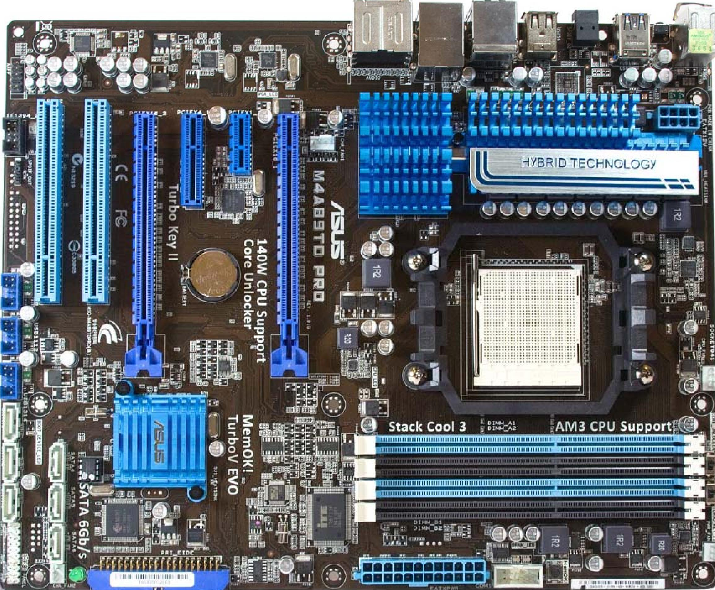

**.111111" airm**

**4 r ortii,..04-41-d**

**&hl t**

**I I**

11:1;90TIVOill-

1111111111

_ _ L

**HiBRID TECHNOLOGY**

**Li U 141 d't M CO 1,3**

**Rack CacI 3 hZ=Z:**

**:AIVI3 CPU Su ..ort**

**11111111111111111111111111111111111111111111111111111111111111111111111.1. 11,1111iiiii111.111111111111111 lllll 1111111111 lllll III lllll II. 111111111111**

**111111111111 lllll 111111M lllll 1111111111111111**

**iiiiiii1114111111111111111111111111111111k1111111111111.11[11111111111111111' 111111i111111111YY11111Y11111WIIYW 4111l**

**+3, • 117::**

**1**

**imu exile**

**111111.01111,.11.1111111.111**

**11,11,..11,1111111 lllll 11.1.111**

Respuestas cuestiones Verdadero/Falso:

**e)**

**d)**

a)

fi

**i)**

1)